重庆市第三届高校大学生工程测量技能竞赛
规 程

一、竞赛目的
1. 检验高校《工程测量》课程实践教学的效果，检验学生的实践能力和基础知识的掌握水平，检验学生的外业数据采集以及内业数据处理等方面的实践能力。
2. 检验参赛选手的测绘基础理论知识、外业数据采集以及内业数据处理等方面的实践能力。
3.检验参赛选手的测绘基本理论的掌握程度、展示测绘技能、考核应用基本理论解决生产实践问题的能力。提升大学生测绘技能水平，培养学生的实践能力、团队协作意识和不怕苦、不怕累的优秀品质，养成认真细致耐心的良好业务作风。
4.引导高校《工程测量》课程和教学模式的改革，加强专业建设，加强实践教学，积极探索培养行业高端技能人才的途径和方法，为重庆市高校开设《工程测量》课程的高校搭建交流教育教学成果与经验的平台。

二、参赛队伍要求
1.本竞赛为团体赛，参赛选手为已学习测绘或工程测量相关课程的市内外本科和高职院校的在籍全日制大学生，性别、年龄不限。由所在高校（本科或高职院校）组队参赛，不得跨校组队参赛。
2.各校选派1或2支队伍参加竞赛，（承办单位可选派4队参加比赛，获奖个数只能按比赛规定执行）。每支参赛队由4名选手组成，可以参加全部3个项目，也可选择只参加部分项目。
3.各校最多可设2名指导教师（承办单位可设4名），并应指派领队1名（可由指导教师兼任），负责竞赛的协调工作，报到后由领队或指定一名指导老师抽签确定各参赛队的比赛顺序号。比赛过程中，指导教师不得进入比赛场地。
4.各校按照附件要求将报名资料电子版在2018年10月12日下午17：00之前发到重庆市高校测量竞赛QQ群或邮箱：47634251@qq.com。报到时将填写完整，学校或学院盖章后的纸质报名表交至竞赛报到处。
5.正式报名后原则上不得更换参赛选手，如选手因故无法参加比赛，经所在院校出具书面说明，并经大赛组委会同意后方可更换，大赛开始后不得更换选手。
6.报到时须同时携带学生本人身份证、学生证进行身份确认和资格审查，大赛组委会办公室负责参赛选手最终的资格审查，经审查发现弄虚作假者，将取消该队参赛资格。

三、比赛时间与地点

比赛时间：2018年10月26日-28日

比赛地点：重庆市江津区重庆交通大学双福校区

四、竞赛项目与用时
1. 本次竞赛项目包括“四等水准测量”、“二级导线测量”和“GNSS点位的数据采集”三个单项。
2. 各分项测量用时时间限制：
四等水准测量 60分钟；
二级导线测量50分钟；
GNSS点位的数据采集30分钟。
超过用时时间限制，立即终止竞赛。

五、竞赛方式
竞赛采用技能操作方式进行。
竞赛以团队方式进行，参赛学校组队不超过2队，每支参赛队由4名选手组成，须为同校在籍学生,其中队长1名，性别和年级不限。
本次比赛共三个单项，即“四等水准测量”、“二级导线测量”、“GNSS点位的数据采集”。各队可以报名参加全部比赛项目，也可报名参加其中的部分比赛项目。
所有指导工作应在竞赛前完成。比赛过程中，指导老师应在比赛场地之外，不得对参赛队员现场指导。
参赛选手的顺序和场地均由竞赛委员会组织抽签决定。所有参赛选手均需携带身份证和参赛证。

六、竞赛使用的仪器及竞赛场地
1.竞赛使用的仪器
观测使用可自带符合规定型号的仪器设备或借用组委会提供的设备；
1）GPS：国产品牌（非中外合资或外商独资），中国大陆生产；
2）全站仪：制动方式：非摩擦制动；测角精度不优于：2秒；
3）水准仪：国产自动安平水准仪（DS3型
与此相关的脚架、棱镜、基座、标尺、尺垫、计算器等可自带或借用组委会提供的设备，上述三项比赛过程中不允许使用对讲机或其他通讯工具。
2.竞赛场地
四等水准测量竞赛路线场地设在校园操场上，竞赛开始前30分钟由裁判现场定点。
二级导线测量场地设在校园道路上，竞赛开始前30分钟由裁判现场定点。
GNSS点位的数据采集竞赛场地为校园绿化坡地内，竞赛开始前30分钟由裁判现场定点，标准值由参赛队比赛结束后由裁判组织人员精确测量或根据各参赛队测量成果取最或似值。

七、竞赛规则
1.参赛选手凭参赛证参加竞赛。竞赛开始后，参赛队不得更换参赛队员。
2.参赛队必须提前30分钟进入赛场，到检录处检录，然后到竞赛现场抽签确定比赛线路。未能按时检录者不得参赛。
3.竞赛过程中选手不得使用任何通讯工具。
4.开赛前仪器必须装箱，脚架收拢。
5.裁判宣布竞赛开始，同时计时开始，计时精确到秒。
6.竞赛过程中，若仪器发生故障，参赛队可启用自带的备用仪器，中途记时不停表。
7.竞赛结束，各参赛队仪器装箱、脚架收拢，上交成果资料，竞赛计时结束。
8.成果一旦提交就不能再要求修改或者重测。
9.规定必须轮换完成的竞赛项目，选手必须轮换。
10.参赛队必须独立完成所有竞赛任务，参赛队员在竞赛过程中不能以任何方式与外界交换信息。
11.竞赛过程中，选手须严格遵守操作规程，确保人身及设备安全，并接受裁判员的监督和警示。
12.参赛者必须尊重裁判，服从裁判指挥。
13.参赛队对裁判员及其裁决有异议，可在规定的时间内向裁判长及赛会仲裁组申诉。

八、竞赛技术标准
（1）《工程测量规范》GB 50026—2007。
（2）《国家三、四等水准测量规范》(GB/T 12898—2009)
（3）《全球定位（GPS）测量规范》(GB/T 18314—2009)

九、实施细则

（一）四等水准测量

1.仪器设备要求
四等水准测量的仪器设备：自动安平水准仪1台（国产）、脚架1副、水准尺（3米）标尺1对、尺垫2个、非可编程计算器一个。观测使用可自带符合规定型号的仪器设备或借用组委会提供的设备设施。

2.路线布设形式与基本情况
水准路线为闭合路线，全长约0.5km，1个已知点和三个待定点，分为四个测段，待定点的位置在竞赛开始前30分钟由裁判现场定点，确定4条闭合路线。参赛队根据现场抽签得到的竞赛顺序号由裁判根据现场竞赛情况确定具体路线。

图1闭合水准路线示意图

意图
1A
4A
3A
2A

要求参赛队在规定的时间内，完成竞赛路线测量，计算出待定点的坐标。

3.观测与计算要求
（1）四等水准测量的视线长度、前后视距差及其累积差、红黑面读数差限差和红黑面所测高差较差要求按表1规定。
表1四等水准测量基本技术要求
项目  等级 | 视线长度(m) | 前后视的距离较差(m) | 前后视的距离较差累积(m) | 黑红面读数较差(mm) | 黑红面所测  高差较差  (mm) | 环线  闭合差(mm) | 视线  高度
四等 | ≤100 | ≤5.0 | ≤10.0 | ≤3.0 | ≤5.0 | ≤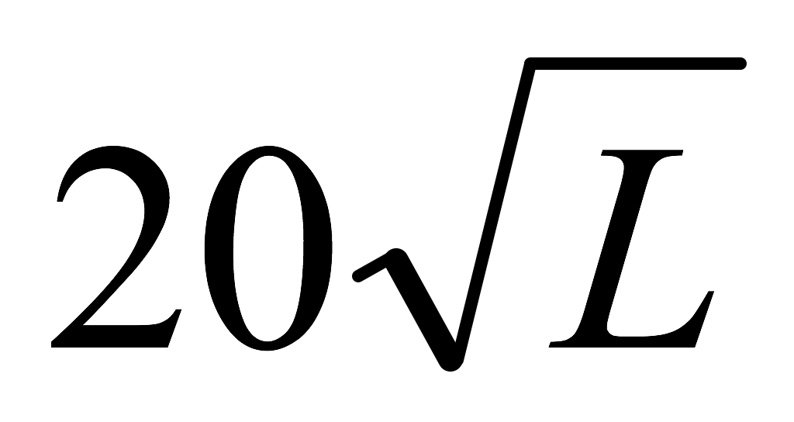 | 三丝能读数

注：L为水准路线长度，以km计。

（2）参赛队信息只在竞赛成果资料封面规定的位置填写，成果资料内部的任何位置不得填写与竞赛测量数据无关的任何信息。

（3）比赛前应对仪器和相关设备的故障进行检查，比赛中不得更换仪器和相应的设备，若因比赛用仪器设备问题造成的比赛终止或延时等各种情况均由参赛方自行承担。
（4）水准路线采用单程观测，四等水准测量观测顺序为“后－前－前－后”，竞赛过程中转点必须使用尺垫。

（5）竞赛记录及计算均必须使用赛会统一提供的记录纸和计算表格。记录及计算一律使用铅笔填写，记录完整。

记录的数字与文字力求清晰，整洁，不得潦草；按测量顺序记录，不空栏；不空页、不撕页；不得转抄成果；不得涂改、就字改字；不得连环涂改；不得用橡皮擦，刀片刮。

（7）测量的错误成果与文字应单横线正规划去，在其上方写上正确的数字与文字。并在备考栏注明原因：“测错”或者“记错”。

（8）因测站观测误差超限，在本站检查发现后可立即重测，重测必须变换仪器高。若迁站后才发现，应从上一个点（起、闭点或者待定点）起重测。

（9）错误成果应当正规划去，超限重测的应在备考栏注明“超限”。

（10）水准路线各测段的测站数必须为偶数。

（11）每测站的记录和计算全部完成后方可迁站。

（12）测量员、记录员、扶尺员必须轮换，每人观测1测段、记录1测段。

（13）现场完成高程误差配赋计算，不允许使用非赛会提供的计算器。

（14）竞赛结束，参赛队上交成果的同时，应将仪器脚架收好，计时结束。

（15）高程误差配赋计算，距离取位到0.1m，高差及其改正数取位到0.001m，高程取位到0.001m。表中必须写出闭合差和闭合差允许值。计算表可以用橡皮擦，但必须保持整洁，字迹清晰。
（16）竞赛是在保证安全的条件下进行的。参赛选手应规范作业，注意测量安全及仪器保护，不允许妨碍或阻挡其他选手的观测。迁站时不允许出现不顾安全的狂跑现象，必须沿水泥或沥青路面稳步前进，不允许穿越草地。若竞赛过程中一旦出现人员摔倒、仪器从脚架上掉落等重大安全测量操作事故，裁判立即终止该队比赛，该项竞赛成果按零分计。
（17）小组成员轮流完成全部观测，每人观测1测站、记录1测站。

4.上交成果

（1）外业原始观测记录手簿(见附件1)。

（2）高程误差配赋表（见附件2）。

（二）二级导线测量

1.仪器设备要求

二级导线测量的仪器设备：全站仪索佳CX－52，脚架3副、基座2副、非可编程计算器一个。观测使用可自带仪器设备或借用组委会提供的设备设施。

2.路线布设形式与基本情况
闭合导线，全长约0.5km， 1个已知点和三个待定点，组成闭合导线，待定点的位置在竞赛开始前30分钟由裁判现场定点，确定4条闭合路线。参赛队根据现场抽签得到的竞赛顺序号由裁判根据现场竞赛情况确
1A
2A
3A
4A

图2 闭合导线示意图

定具体路线。要求参赛队在规定的时间内，完成竞赛路线测量，计算出待定点的坐标。

3.观测与计算要求
（1观测按方向观测法观测，限差见表2。
表2二级导线测量基本技术要求
水平角测量（2"级仪器） |  |  | 距离测量
测回数 | 一测回内2C 较差 |  | 测回数 | 读数 | 读数差
1 | 18" |  | 1 | 4 | 10mm
闭合差
方位角闭合差 |  | 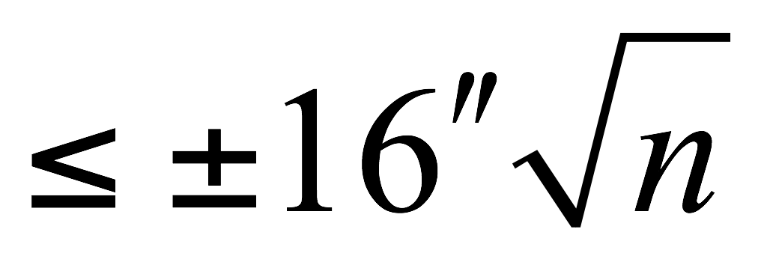
导线全长相对闭合差 |  | ≤1/10000

注：表中n为测站数。

（2）参赛队信息只在竞赛成果资料封面规定的位置填写，成果资料内部的任何位置不得填写与竞赛测量数据无关的任何信息。

（3）比赛前应对仪器和相关设备的故障进行检查，比赛中不得更换仪器和相应的设备，若因比赛用仪器设备问题造成的比赛终止或延时等各种情况均有参赛方自行承担。
（4）竞赛时每组只能使用三个脚架，所有点位都必须使用脚架，脚架可不随测站点的变化移动，但不能采用三联脚架法施测。全站仪迁站时仪器必须关机装箱，带觇牌的棱镜可不装箱但棱镜不得从觇牌上卸下。
（5）距离测量时，温度及气压等气象改正由仪器完成，观测者不记录气象数据等相关数据，也不必在仪器中设置。
（6）角度及距离测量成果使用铅笔记录计算，应记录完整，记录的数字与文字清晰，整洁，不得潦草；按测量顺序记录，不空栏；不空页、不撕页；不得转抄；不得涂改、就字改字；不得连环涂改；不得用橡皮擦，刀片刮。
（7）错误的成果与文字应单线正规划去，在其上方写上正确的数字与文字。并在备考栏注明原因：“测错”或者“记错”。
（8）角度记录手簿中秒值读记错误应重新观测，度、分读记错误可在现场更正，但同一方向盘左、盘右不得同时更改相关数字，即不得连环涂改。
（9）距离测量的厘米和毫米读记错误应重新观测，分米以上（含）数的读记错误可在现场更正。
（10）外业观测时水平角观测，起始方向水平度盘须设置为0°02′30″附近；若测站超限可以重测，重测时起始方向水平度盘须设置为90°17′30″附近，角度观测和计算单位取至秒；导线边水平距离往返各测量1测回，读数3次，边长取至0.001m。错误成果应当正规划去，并注明“超限”。
（12）坐标计算：角度及角度改正数取位至整秒，边长、坐标增量及其改正数、坐标计算结果均取位至0.001m。
导线近似平差计算格式见附件4，表中必须写出方位角闭合差、相对闭合差。相对闭合差必须化为分子为1的分数。计算表可以用橡皮擦，但必须保持整洁，字迹清晰。
（13）竞赛是在保证安全的条件下进行的。参赛选手应规范作业，注意测量安全及仪器保护，不允许妨碍或阻挡其他选手的观测。迁站时不允许出现不顾安全的狂跑现象，必须沿水泥或沥青路面稳步前进，不允许穿越草地。若竞赛过程中一旦出现人员摔倒、仪器从脚架上掉落等重大安全测量操作事故，裁判立即终止该对比赛，该项竞赛成果按零分计。
（14）小组成员轮流完成导线的全部观测，每人观测1测站、记录1测站。

2.上交成果

（1）导线观测手簿（见附件3）。

（2）导线近似平差计算表（见附件4）。

（三）数据采集

1.仪器设备要求

GNSS数据采集测量的仪器设备：固定基站+移动站

2.路线布设形式与基本情况
在竞赛区域为一绿化坡地，沿绿化区域内道路布设6个采集点，待定点的位置在竞赛开始前30分钟由裁判现场定点，参赛队根据现场抽签得到的竞赛顺序号由裁判根据现场竞赛情况确定开始时间，每次只能一队进行数据采集，比赛采用开始时间错开，其间隔时间至少在10分钟以上。要求参赛队在规定的时间内，完成竞赛路线上待定点的三维坐标测量。

3.观测与计算要求

（1）开机后，根据数据采集要求设置文件名，在控制点采集数据，输入控制点坐标进行参数转换，检查复核后，进行待定点数据采集，并将每个待定点采集的坐标数据填入给定的表格。

（2）参赛队信息只在竞赛成果资料封面规定的位置填写，成果资料内部的任何位置不得填写与竞赛测量数据无关的任何信息。

（3）比赛前应对仪器和相关设备的故障进行检查，比赛中不得更换仪器和相应的设备，若因比赛用仪器设备问题造成的比赛终止或延时等各种情况均有参赛方自行承担。
（4）采集的坐标数据成果使用铅笔记录并取位至0.001m，应记录完整，记录的数字与文字清晰，整洁，不得潦草；按待定点序号测量顺序记录，不空栏；不空页、不撕页；不得转抄；不得涂改、就字改字；不得连环涂改；不得用橡皮擦，刀片刮。
（5）错误的成果与文字应单线正规划去，在其上方写上正确的数字与文字。并在备考栏注明原因：“测错”或者“记错”。
（6）竞赛是在保证安全的条件下进行的。参赛选手应规范作业，注意测量安全及仪器保护，不允许妨碍或阻挡其他选手的观测。迁站时不允许出现不顾安全的狂跑现象，必须沿水泥或沥青路面稳步前进，不允许穿越草地。若竞赛过程中一旦出现人员摔倒、仪器从脚架上掉落等重大安全测量操作事故，裁判立即终止该对比赛，该项竞赛成果按零分计。

4.上交成果

（1）数据采集记录表（见附件5）。

十、评分标准
（一）竞赛用时成绩评分标准

各队的作业速度得分Si计算公式为：

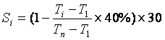

式中：为所有参赛队中用时最少的竞赛时间。

所有参赛队中不超过规定最大时长的队伍中用时最多的竞赛时间。

为各队的实际用时。

（二）竞赛成果质量评分标准

1．四等水准测量竞赛成果质量评分标准

成果质量从观测质量和测量成果精度等方面考虑进行分类：

（1）重大错误

凡出现以下下列情况之一者为重大错误，出现一次扣20分，70分质量分扣完为止。

原始观测记录用橡皮擦、每测段测站数非偶数，视线长度、前后视距差及其累计差、两次读数所得高差之差超限，原始记录连环涂改，水准路线闭合差超限等。

（2）观测与记录

a.违反观测、记录轮换规定的，违规1（人）次扣2分。

b.骑在脚架上观测，违规一次扣1分。

c.测站重测不变换仪器高，违规1次扣2分。

d. 测站记录计算未完成就迁站，违规1次扣2分

e. 记录转抄，违规1次扣2分。

f. 手簿缺少计算项或计算错误1处扣1分。

g. 就字改字或字迹模糊影响识读1处扣2分。

h. 观测手簿非单横线随意划改1处扣1分。

i. 观测原始记录划改不注明错误原因或注明原因不规范，违规1处扣0.5分。

（3）计算成果

a.平差计算10分，计算错误一处扣0.5n分（n为影响后续计算的项数），扣完为止。

b.高差检查（6分）：求得的各测段高差与同条线路高差比较，差值不得超过±5mm，每超限1个点扣2分。

2.导线测量成果质量成绩评定标准

成果质量从观测质量和计算成果等方面考虑：

（1）重大错误

凡出现以下下列情况之一者为重大错误，出现一次扣20分，70分质量分扣完为止。

原始观测成果用橡皮擦、半测回较差超限、原始记录连环涂改、角度观测记录改动秒值、距离测量记录改动厘米或者毫米、方位角闭合差超限、相对闭合差超限等。

（2）观测计算质量

a.违反观测、记录轮换规定的，违反1（人）次扣2分。

b.测站重测不变换度盘或者变换度盘不符合要求，违规1次扣2分。

c.记录者引导观测读数，违规一次扣1分。

d.测站记录计算未完成就迁站，违规1次扣2分。

e.记录转抄，违规1次扣2分。

f.骑在脚架上观测，违规一次扣1分。

g.手簿缺少计算项，每一项扣1分。

h.计算错误，一处扣1分。

i.就字改字或字迹模糊影响识读1处扣2分。

j.观测记录缺少计算项，

k.观测手簿非单横线随意划改1处扣1分。

l.观测记录划改不注明原因或者注明原因不规范，1处扣1分。
（3）计算成果：

a.平差计算并影响后续n项计算，一处扣n分，20分扣完为止。

b.坐标检查：求得的点的坐标与已知值比较，超过5cm为超限，每超限1点扣3分。

3.GNSS数据采集成果质量成绩评定标准
成果质量从观测质量和测量成果精度等方面考虑进行分类：

（1）重大错误

凡出现以下下列情况之一者为重大错误，出现一次扣20分，70分质量分扣完为止。

使用电话、对讲机等通讯工具、指导教师及其他非参赛人员入场。

（2）观测计算质量

a. 记录转抄，违规1次扣2分。

b.手簿缺少计算项，每一项扣1分。

c. 就字改字或字迹模糊影响识读1处扣2分。

d. 观测手簿非单横线随意划改1处扣1分。

e.观测记录划改不注明原因或者注明原因不规范，1处扣1分。
（3）计算成果：

a.检核精度精度大于3cm直接进行数据采集，扣10分。

b.要求采集点平面坐标与标准值的差值（x、y分量）小于0.10m。每超限1 处扣3 分。

c. 要求采集点高程与标准值的差值小于0.15m。每超限1 处扣3分。

十一、评分方法
1．在规定时间内完成竞赛，且成果符合要求者按竞赛评分成绩确定名次。
2．技能操作竞赛每个单项的竞赛成绩主要从参赛队的作业速度、成果质量两个方面计算，采用百分制。其中成果质量总分70分，按实施细则的成绩评定标准计算；作业速度总分30分，按各组竞赛用时计算。两项成绩相加成绩高者优先。
在两队成绩完全相同时,分别按以下顺序排名：
四等水准测量:1）质量成绩高, 2）重测次数少,3）划改少, 4）成果表整洁。
二级导线测量：1）质量成绩高，2）测站重测次数少，3）划改次数少，4）记录、计算成果表整洁。
GNSS数据采集以下顺序排名：1）质量成绩高，2）测站重测次数少，3）划改次数少，4）记录、计算成果表整洁。
3.依据参赛队队员在现场操作情况和竞赛成果质量按照评分标准进行评分。

4．对于竞赛过程中伪造数据者，取消该队全部竞赛资格。

5.各参赛队竞赛单项成绩为四等水准测量、二级导线、GNSS数据采集共三个单项（每个单项满分为100），并依此确定单项奖名次。

6．各参赛队竞赛总成绩根据各单项成绩的权重进行综合排名，其中二级导线50%、四等水准测量30%、GNSS数据采集20%。

7.如有二个以上的参赛队竞赛总成绩相同，则按实际操作竞赛成绩由高到低排定这几个队名次。如实际操作竞赛成绩相同，则优先按二级导线、四等水准测量、GNSS数据采集成绩由高到低排定名次。

十二、奖项设置
1．本次竞赛设综合一、二、三等奖和单项一、二等奖。综合奖各等级奖的名额分别为一等奖按参赛队10%设置、二等奖按参赛队20%设置、三等奖按参赛队30%设置，获奖选手由主办单位颁发获奖证书及奖金。单项一、二等奖各等级奖的名额分别为一等奖按参赛队5%设置、二等奖按参赛队10%设置、
2. 对本次竞赛组织工作突出并取得优异成绩的学校和指导教师由主办单位颁发获奖证书。

十三、申诉与仲裁
1.申诉
组委会下设立仲裁工作组，对在比赛过程中出现有失公正的评判或有关人员违规等情况的申诉进行仲裁，代表队领队可在该项目比赛结束后1小时内向仲裁工作组提出申诉，参赛队申诉均须由领队按照规定时限以书面形式向仲裁工作组提出。
2．仲裁
仲裁工作组负责受理大赛中出现的所有申诉并进行仲裁，以保证竞赛的顺利进行和竞赛结果公平、公正；仲裁工作组的裁决为最终裁决，参赛选手不得因申诉或对处理意见不服而停止比赛，否则按弃权处理。仲裁组在接到申诉后1小时内组织复议，并将处理意见尽快通知参赛队领队或当事。

附件1：四等水准测量手簿示例
测  站  编号 | 点号 |  | 后  尺 | 上丝 |  | 前  尺 | 上丝 |  | 方向  及  尺号 |  | 标尺读数 |  |  |  | K+黑  减  红 |  | 高差  中数 |  | 备注
测  站  编号 |  |  | 后  尺 | 下丝 |  | 前  尺 | 下丝
测  站  编号 |  |  | 后距 |  |  | 前距 |  |  |  |  | 黑面 |  | 红面
测  站  编号 |  |  | 视距差d |  |  | ∑d
1 | A1  |  TP1 | 1571 |  |  | 0739 |  |  | 后A1 |  | 1384 |  | 6171 |  | 0 |  | +0.8325 |  | 第一站后视4787
1 | A1  |  TP1 | 1197 |  |  | 0363 |  |  | 前 |  | 0551 |  | 5239 |  | -1
1 | A1  |  TP1 | 37.4 |  |  | 37.6 |  |  | 后-前 |  | +0833 |  | +0932 |  | +1
1 | A1  |  TP1 | -0.2 |  |  | -0.2
2 | TP1  |  TP2 | 2121 |  |  | 2196 |  |  | 后 |  | 1934 |  | 6621 |  | 0 |  | -0.0745
2 | TP1  |  TP2 | 1747 |  |  | 1821 |  |  | 前 |  | 2008 |  | 6796 |  | -1
2 | TP1  |  TP2 | 37.4 |  |  | 37.5 |  |  | 后-前 |  | -0074 |  | -0175 |  | +1
2 | TP1  |  TP2 | -0.1 |  |  | -0.3
3 | TP2  |  TP3 | 1914 |  |  | 2055 |  |  | 后 |  | 1726 |  | 6513 |  | 0 |  | -0.1405
3 | TP2  |  TP3 | 1539 |  |  | 1678 |  |  | 前 |  | 1866 |  | 6554 |  | -1
3 | TP2  |  TP3 | 37.5 |  |  | 37.7 |  |  | 后-前 |  | -0140 |  | -0041 |  | +1
3 | TP2  |  TP3 | -0.2 |  |  | -0.5
4 | TP3  |  A2 | 1965 |  |  | 2141 |  |  | 后 |  | 1832 |  | 6519 |  | 0 |  | -0.1745
4 | TP3  |  A2 | 1700 |  |  | 1874 |  |  | 前A2 |  | 2007 |  | 6793 |  | +1
4 | TP3  |  A2 | 26.5 |  |  | 26.7 |  |  | 后-前 |  | -0175 |  | -0274 |  | -1
4 | TP3  |  A2 | -0.2 |  |  | -0.7
第页

附件2：四等水准测量成果计算表
点号 | 路线长度  (km) | 实测高差  (m) | 改正数  (mm) | 改正后高差  (m) | 高程(m) | 备注
A1 | 0.50 | +1.220 | +1 | +1.221 | 10.500 | 已知点
A2 |  |  |  |  | 11.721
A2 | 2.00 | -1.418 | +4 | -1.414 | 11.721
A3 |  |  |  |  | 10.307
A3 | 1.50 | +1.789 | +3 | +1.792 | 10.307
A4 |  |  |  |  | 12.099
A4 | 2.00 | -1.603 | +4 | -1.599 | 12.099
A1 |  |  |  |  | 10.500 | 已知点
∑ | 6.00 | -0.012 | +12 | 0
辅助计算：＝-12mm 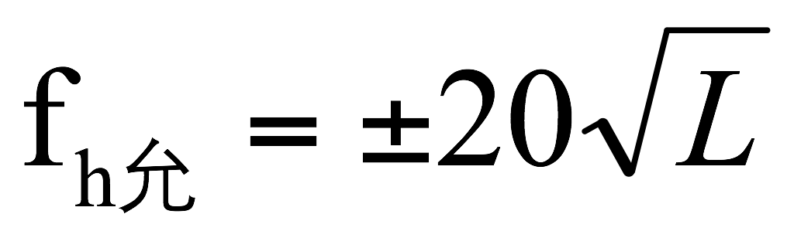=±20mm 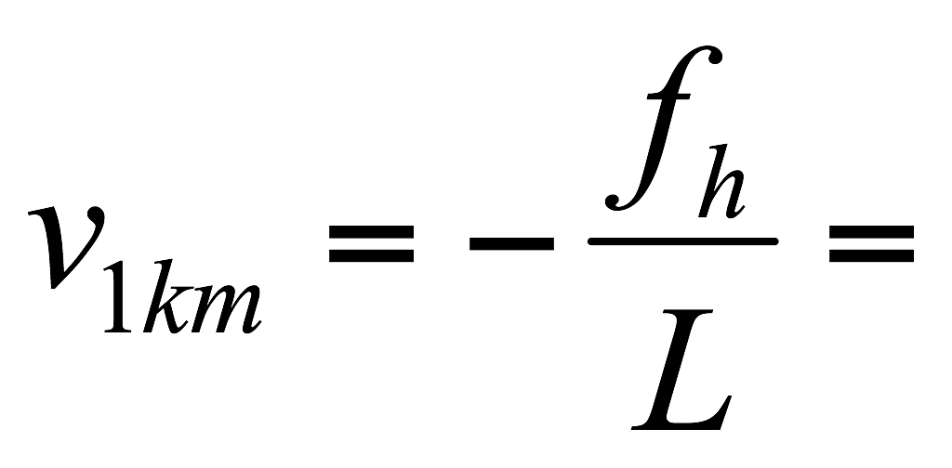+2mm/km

注：1.距离取位至0.01km，测段高差、改正数及点之高程取位至1mm。
2.采用路线长度进行高差闭合差的分配。

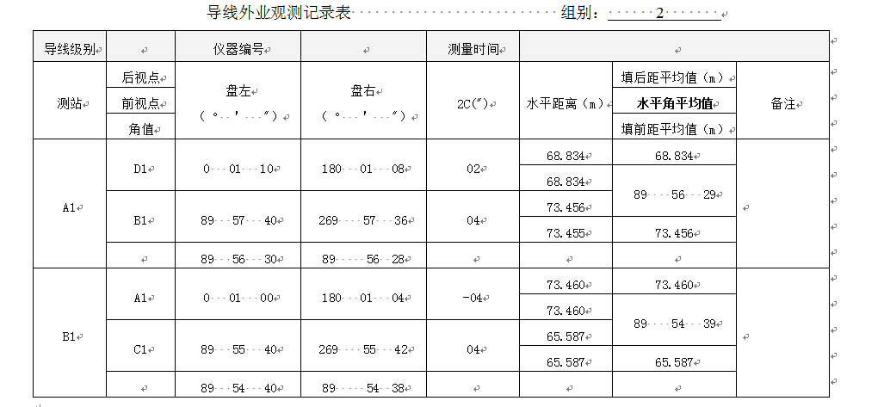
注：注：角度取位至1秒，距离取位至1mm。

附件4：：导线平差计算样表
点  号 | 观测角  （° ′ ″） | 改正  （° ′ ″） | 改正角  （° ′ ″） | 坐标方位角（°′″） | 平距  (m) | 坐标增量(m) |  | 坐标增量改正值(mm) |  | 改正后坐标增量  (m) |  | 坐标平差值  (m) |  | 点号
 |  |  |  |  |  | Δx | Δy | x | y | Δx | Δy | x | y
A1 |  |  |  |  |  |  |  |  |  |  |  | 500.000 | 800.000 | A1
 |  |  |  | 38 15 00 | 112.015 | 87.967 | 69.348 | -2 | 0 | 87.965 | 69.348 | 500.000 | 800.000 | A1
A2 | 102 47 56 | 2 | 102 47 58 |  |  |  |  |  |  |  |  | 587.965 | 869.348 | A2
 |  |  |  | 321 02 58 | 87.583 | 68.112 | -55.059 | -1 | 0 | 68.111 | -55.059 | 587.965 | 869.348 | A2
A3 | 78 51 04 | 2 | 78 51 06 |  |  |  |  |  |  |  |  | 656.076 | 814.289 | A3
 |  |  |  | 219 54 04 | 137.719 | -105.651 | -88.342 | -2 | 1 | -105.653 | -88.341 | 656.076 | 814.289 | A3
A4 | 84 21 01 | 2 | 84 21 03 |  |  |  |  |  |  |  |  | 550.423 | 725.948 | A4
 |  |  |  | 124 15 07 | 89.589 | -50.422 | 74.052 | -1 | 0 | -50.423 | 74.052 | 550.423 | 725.948 | A4
A1 | 93 59 51 | 2 | 93 59 53 |  |  |  |  |  |  |  |  | 500.000 | 800.000 | A1
 |  |  |  | 38 15 00 |  |  |  |  |  |  |  | 500.000 | 800.000 | A1
A2 |  |  |  |  |  |  |  |  |  |  |  |  |  | A2
 |  |  |  |  | 426.906 | 0.006 | -0.001 | 6 | 5 | 0.056 |  |  |  | A2
总和
闭合差计算 | 角度闭合差：f_{β=} -8″ ，f_{β允=} ±32″ f_{x=- 6mm} f_{y=-1mm} f_{xy=-6.1mm}  导线全长相对闭合差：K=1/69000，K_{允}=1/10000  由上可知，测量精度符合二级导线精度要求

附件5：数据采集表
点名 | x | y | H | 备注
 |  |  |  | 控制点
 |  |  |  | 控制点
 |  |  |  | 检核点
 |  |  |  | 检核点测量坐标
检核误差：

待测点点名 | x | y | H | 误差评分
1
2
3
4
5
6
7
8
9
10
备注：

工程测量赛项内容及竞赛方式

一、竞赛内容

结合土木工程类专业特定和工程实际要求，考虑各参赛院校的专业教学特点，设置二级导线测量、四等水准测量、GNSS数据采集三项竞赛内容。

（一）二级导线测量

重在考察学生使用全站仪进行外业水平角度和水平距离的观测、记录和内业计算的能力，以及学生的团队协作能力。

裁判根据观测、记录、计算的正确程度，并结合用时进行评分。

（二）四等水准测量

重在考察学生四等水准测量外业观测、记录和内业计算的能力，以及学生的团队协作能力。

裁判根据观测、记录、计算的正确程度，并结合用时进行评分。

（三）GNSS数据采集

重在考察学生使用RTK进行数据采集的方法，采集有效数据的技巧，以及学生的团队协作能力。

裁判根据外业观测、数据采集的质量，并结合用时进行评分。
二、竞赛方式

（一）采用团队比赛形式，每个学校可报1个或2个队。每个参赛院校指导教师1-3人，并指定1名领队，负责赛事的报到及联系工作。每队选手4人（男女不限）。

（二）参赛队在规定时间内，根据竞赛的具体要求和方式进行比赛。其中第一个项目（二级导线测量）以团队形式完成，并提交原始记录、水准路线平差计算资料；第二个项目（四等水准测量）以团队的形式完成，并提交原始观测记录、内业导线平差计算资料；第三个项目（GNSS数据采集），以团队的形式完成，提交外业数据采集表。

三、竞赛要求

1.四等水准竞赛：

（1）四等水准测量所用仪器工具：自动安平水准仪（国产）、三脚架、水准尺、尺垫、签字笔、2H以上铅笔、计算器一个（不带编程功能）等。

（2）外业观测在规定的场地内进行，参赛选手施测一条由1个已知点和3个待求点组成的闭合水准线路，线路长度约1公里左右，分4个测段，四名选手各施测1个测段，记录一个测段。

（3）参赛选手可自带计算器1个（不含编程功能，须经裁判检查），观测完成后简易平差计算出闭合差、允许误差、改正数、各待求点的高程等计算成果表。

（4）操作考核开始之前仪器应在箱内，脚架都处于收拢平放地面状态,四名选手均在闭合路线的起点处等候计时开始。

（5）竞赛迁站过程中，仪器可不从脚架上卸下，但仪器箱应拿到终点，装箱并提交成果计时结束。

2. 二级导线测量竞赛：

（1）二级导线测量所用仪器工具：全站仪（国产2秒）1台、三脚架3个、棱镜2个、签字笔、2H以上铅笔、计算器（不带编程功能）1个等。

（2）外业观测在规定的场地内进行，参赛选手施测一闭合导线由1个已知点和3个未知点构成，总长度约500m左右，分4个测站，四名选手各施测1个测站，记录1个测站。

（3）参赛选手可自带计算器1个，观测完成后简易平差计算出闭合差、允许误差、改正数、各待求点的平面坐标等计算成果表。

（4）操作考核开始之前仪器应在箱内，脚架都处于收拢平放地面状态,四名选手均在附合路线的起点处等候计时开始。

（5）竞赛迁站过程中，仪器从脚架上卸下装好箱才能搬站，但作为前视或后视的脚架可不动，所有比赛器具恢复比赛前状态并提交成果计时结束。

3. GNSS数据采集竞赛：

（1）GNSS数据采集所用仪器工具：GNSS接收机一个、手持杆1根、签字笔、记录表等。

外业观测在规定的场地内进行，在已知点上采集数据、参数转换、数据采集。外业数据采集完毕，提交数据采集成果表计时结束。

竞赛技术规范

一、竞赛项目行业、职业技术标准

（1）《工程测量规范》GB 50026—2007。

（2）《国家三、四等水准测量规范》(GB/T 12898—2009)

（3）《全球定位（GPS）测量规范》(GB/T 18314—2009)

二、竞赛场地

（一）赛场环境设计

二级导线在校内操场上进行，四个点构成的闭合导线，1个已知点，3个未知点，路线总长约500米。比赛时，该线路实行交通管制，禁止车辆通行。

四等水准测量在校内道路上进行，由四个点构成的闭合路线，1个已知点，3个未知点，路线总长500米左右。比赛时，该线路实行交通管制，禁止车辆通行。

GNSS数据采集在校内为一绿化坡地，沿绿化区域内道路布设10个采集点，路线总长约300米，比赛时，该线路实行交通管制，禁止人员通行。

（二）赛场开放

上述两处竞赛地点，面向各参赛队全面开放。欢迎各界人员在指定路线、指定区域内，在不影响选手比赛的情况下参观竞赛。

三、竞赛仪器及工具

水准仪：自动安平水准仪，限国产仪器，仪器自备或组委会提供。

水准尺： 2米水准尺。

尺垫：各参赛队可自备尺垫。

普通计算器：水准测量内业计算时使用，每小组1个，自备。

全站仪：限国产2秒级仪器，不能使用免棱镜功能，自备或组委会提供

三角架：木质和铝合金均可，需自备或组委会提供。

GPS:国产品牌（非中外合资或外商独资），中国大陆生产；需自备或组委会提供

竞赛评分方法及奖项设置

一、评分标准

1．在规定时间内完成竞赛，且成果符合要求者按竞赛评分成绩确定名次。

2．技能操作竞赛每个单项的竞赛成绩主要从参赛队的作业速度、成果质量两个方面计算，采用百分制。其中成果质量总分70分，按实施细则的成绩评定标准计算；作业速度总分30分，按各组竞赛用时计算。两项成绩相加成绩高者优先。

在两队成绩完全相同时,分别按以下顺序排名：

四等水准测量:1）质量成绩高, 2）重测次数少,3）划改少, 4）成果表整洁。

二级导线测量：1）质量成绩高，2）测站重测次数少，3）划改次数少，4）记录、计算成果表整洁。

GNSS数据采集以下顺序排名：1）质量成绩高，2）测站重测次数少，3）划改次数少，4）记录、计算成果表整洁。

3.依据参赛队队员在现场操作情况和竞赛成果质量按照评分标准进行评分。

4．对于竞赛过程中伪造数据者，取消该队全部竞赛资格。

5.各参赛队竞赛单项成绩为四等水准测量、二级导线、GNSS数据采集共三个单项（每个单项满分为100），并依此确定单项奖名次。

6．各参赛队竞赛总成绩根据各单项成绩的权重进行综合排名，其中二级导线50%、四等水准测量30%、GNSS数据采集20%。

7.如有二个以上的参赛队竞赛总成绩相同，则按实际操作竞赛成绩由高到低排定这几个队名次。如实际操作竞赛成绩相同，则优先按二级导线、四等水准测量、GNSS数据采集成绩由高到低排定名次。

二、奖项设置

1．本次竞赛设综合一、二、三等奖和单项一、二等奖。综合奖各等级奖的名额分别为一等奖按参赛队10%设置、二等奖按参赛队20%设置、三等奖按参赛队30%设置，获奖选手由主办单位颁发获奖证书及奖金。单项一等奖按参赛队的5%设置、单项二等奖按参赛队10%设置。

2. 对本次竞赛组织工作突出并取得优异成绩的学校和指导教师由主办单位颁发获奖证书。

竞赛规则

一、组委会现场提供竞赛记录表格、计算表格等。

二、参赛队按照参赛时段进入比赛场地，自行决定选手分工、工作流程和时间安排，利用现场提供的所有条件，按照正确的操作步骤，用尽量短的时间完成竞赛任务。

三、比赛分批依次进行，根据场地布置情况，各参赛队（组）的参赛顺序及场地号赛前抽签决定。东道主队安排在最后一个抽签。

四、比赛过程中，参赛选手须严格遵守相关操作规程，确保人身及设备安全，并接受裁判员的监督和警示；若因选手个人因素造成人身安全事故和设备故障，裁判长有权终止比赛；若因非选手个人因素造成设备故障，由裁判长视具体情况做出裁决（暂停比赛计时或调整至最后一批次参加比赛）。

五、参赛队若提前结束比赛，应向裁判员举手示意，比赛终止时间由裁判员记录，参赛队结束比赛后不得再进行任何操作。

六、参赛队需按照竞赛要求提交比赛文字材料，裁判员与参赛队一起签字确认。

七、比赛结束，参赛队需清理现场，经裁判员确认后方可离开赛场。

八、对于赛题非公开部分，所有有关专家和裁判将签订保密协议，严守保密纪律。

竞赛裁判规则

一、竞赛现场设现场裁判组，其中，裁判长1名，竞赛裁判12名，其中导线组裁判4名、水准组4名、GNSS数据采集组4名、。每个竞赛裁判要秉公裁判，监督检查每一个参赛队，确保有序竞赛。如遇疑问或争议，须请示裁判长裁决，裁判长的决定为现场最终裁定。

二、回避制度：有组队参加竞赛的院校，该校的裁判不得参加该队的裁判工作。

三、参赛队进入赛场，裁判及赛场工作人员应按规定审查允许带入赛场的资料和物品，经审查后如发现不允许带入赛场的物品，交由参赛队随行人员保管，赛场不提供保管服务。

四、竞赛任务和现场条件须经参赛队确认无误并签字后开始比赛。

五、竞赛过程中如遇竞赛队对竞赛场地等提出异议，须报请裁判组进行现场裁定。

六、竞赛结束阶段，应重点查验竞赛成果资料，在确认资料齐备后之后方可准许竞赛队离场。

七、符合下列情形之一的参赛队，经裁判组裁定后终止其竞赛:

（一）不服从裁判、扰乱赛场秩序、干扰其他参赛队比赛情况，裁判组应提出警告。警告次数累计达二次，或二次警告后无效，或情节特别严重，造成竞赛中止的，由裁判长裁定后，终止比赛，并取消比赛资格和竞赛成绩。

（二）竞赛过程中，由于选手技能不熟练或疏忽大意造成测量仪器等严重损坏，由裁判组裁定其竞赛结束，保留竞赛资格，累计其有效竞赛成绩。

竞赛安全守则

一、裁判及参赛选手等所有人员不准在竞赛场所禁烟区域吸烟。

二、服从命令，听从指挥，在规定区域内活动，不得擅自离开。

三、在竞赛过程中，参赛人员未经批准，不得进入赛场以外的区域，不准翻阅与竞赛无关的资料。

四、参赛人员不得将竞赛承办单位提供的工具、材料等物品带出赛场。

五、参赛人员对竞赛过程安排或竞赛结果有异议时，可以通过领队向竞赛领导小组反映，但不得扰乱赛场秩序。对于违反赛场纪律、扰乱赛场秩序者将视其情节给予处理，直至取消竞赛资格。

六、大赛期间如发生火情、伤病等特殊情况，要保持镇静，服从现场工作人员指挥，参与扑救或有序撤离。

竞赛参赛选手守则

一、竞赛选手严格遵守赛场规章、操作规程和工艺准则，保证人身及设备安全，接受裁判员的监督和警示，文明竞赛。

二、竞赛采用团队比赛形式，每个参赛小组由4名选手组成，男女不限，参加各项竞赛项目为同一组选手，中途不得换人。竞赛时，要求选手轮流操作的，严禁代替他人操作。

三、参赛选手必须按照大会规定的参赛时间提前20分钟参加检录，统一进入比赛场地。

四、参赛选手着装整齐，必须带齐两证（身份证、学生证），并配带参赛胸卡。缺一者不准参加比赛。在赛场内操作期间应当始终佩带参赛凭证以备检查。

五、参赛选手在参赛过程中，不得使用手机、对讲机等通讯工具。

六、在水准测量过程中，严禁伪造观测数据，严禁弄虚作假，否则取消参赛资格。

七、参赛小组必须独立完成规定的比赛内容。试卷及相关表格完成后应及时交给裁判员，不能带离比赛场地，否则成绩无效。凡在竞赛期间内提前离开的选手，不得返回赛场，进出不得携带任何与比赛有关的资料成果。

八、选手文明参赛，不允许妨碍或阻挡其他小组的比赛。

九、参赛队若提前结束比赛，应向现场裁判员举手示意，并记录比赛终止时间，比赛终止后，不得再进行任何与比赛有关的操作。

十、各竞赛队按照大赛要求提交递交竞赛成果，禁止在竞赛成果上做任何与竞赛无关的记号。

竞赛裁判员守则

一、裁判员必须统一着装，佩戴“裁判员”标牌，仪表端庄；

二、裁判员要严格遵守竞赛规则，做到评判公正，一视同人；

三、严格执行各竞赛项目的评分标准，杜绝随意打分；

四、裁判员要始终坚守工作岗位，未经裁判长允许不得擅自离开；

五、对评判工作中有争议的技术问题，突发事件，要及时向总裁判长汇报，妥善解决；

六、耐心解答选手提出的各种问题，观点明确，坚持原则；

七、对竞赛中出现的严重违纪行为应及时警告，必要时可终止大赛；

八、在竞赛过程中要对大赛成绩严格保密。

测绘项目竞赛申诉与仲裁规则

一、申诉

（一）参赛队对不符合竞赛规定的设备、仪器，有失公正的检测、评判、奖励做法，以及对工作人员的违规行为等，均可提出申诉。

（二）申诉时，应递交由参赛队领队亲笔签字同意的书面报告，报告应对申诉事件的现象、发生的时间、涉及的人员、申诉依据与理由等进行充分、实事求是的叙述。事实依据不充分、仅凭主观臆断的申诉不予受理。

（三）申诉时效：本轮次竞赛结束后1小时内提出，超过时效将不予受理申诉。

（四）申诉处理：赛场专设仲裁工作组受理申诉，收到申诉报告之后，根据申诉事由进行审查，1小时内书面通知申诉方，告知申诉处理结果。申诉人不得无故拒不接受处理结果，不允许采取过激行为刁难、攻击工作人员，否则视为放弃申诉。

二、仲裁

（一）组委会下设仲裁工作组，负责受理大赛中出现的所有申诉并进行仲裁，以保证竞赛的顺利进行和竞赛结果公平、公正。

（二）仲裁工作组的裁决为最终裁决，参赛队不得因申诉或对处理意见不服而停止比赛或滋事，否则按弃权处理。

